Κατανοώντας το δυναμικό ηρεμίας- Πείραμα 2: Διάχυση δια μέσου της μεμβράνης

Μετάφραση από: Αναστασία Χριστινάκη (Anastasia Christinaki) – Φοιτήτρια Βιολογίας, ΕΚΠΑ και Παναγιώτη Κ. Στασινάκη (Panagiotis K. Stasinakis) - Εκπαιδευτικός, Βιολόγος, MEd, PhD, Πανελλήνια Ένωση Βιοεπιστημόνων (PanHellenic Union of Bioscientists).

Εργασία 1
Παρακαλώ διαβάστε τις παρακάτω πληροφορίες και εξοικειωθείτε με την έννοια της διάχυσης.

Πληροφορίες
Όλοι οι τύποι μορίων είναι συνεχώς σε κίνηση και προσπαθούν να κατανεμηθούν ισότιμα σε ένα δεδομένο μέσο. Αυτό το φαινόμενο συχνά αναφέρεται ως διάχυση. Τα μόρια κινούνται ταχύτερα σε υψηλότερες θερμοκρασίες από ότι σε χαμηλότερες και μπορούν να διαχέονται διαμέσου των μεμβρανών όσο αυτές είναι διαπερατές από αυτό τον τύπο των μορίων
Η φαινολοφθαλεΐνη είναι μία χημική ένωση που χρησιμοποιείται συνήθως ως δείκτης. Σε χαμηλές και ενδιάμεσες τιμές pΗ είναι άχρωμη, αλλά σε υψηλές τιμές pH (αλκαλικό περιβάλλον) μετατρέπεται σε ροζ. Όσον αφορά τη μοριακή δομή της, είναι αρκετά μεγάλη.

Πείραμα
Κατά την διάρκεια όλου του εργαστηρίου είναι απαραίτητο να χρησιμοποιούνται γάντια και εργαστηριακή ποδιά.
Υλικά | Κίνδυνοι
Διάλυμα υδροξειδίου του νατρίου (1 mol / l) | Προκαλεί σοβαρά χημικά εγκαύματα.  Χρησιμοποιείστε προστατευτικά γυαλιά και γάντια κατά τον χειρισμό.
Φαινολοφθαλεΐνη | Επικίνδυνο για την υγεία. Μην καταπιείτε. Χρησιμοποιείτε προστατευτικό ρουχισμό κατά το χειρισμό.
Απεσταγμένο νερό
Γυάλινος κύλινδρος με στρογγυλεμένες άκρες
Περιτύλιγμα σελοφάν
Λαστιχάκι
Στατό και σφικτήρας
Πιπέτες
Εργαστηριακή ποδιά, γάντια και προστατευτικά γυαλιά
Ποτήρι ζέσεως

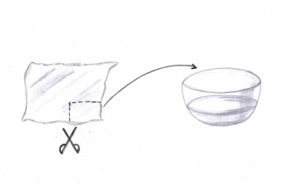
Διαδικασία
- Κόψτε το σελοφάν για να καλύψετε την ανοιχτή πλευρά του κυλίνδρου και βυθίστε το σε καθαρό νερό για να το κάνετε πιο ευέλικτο.
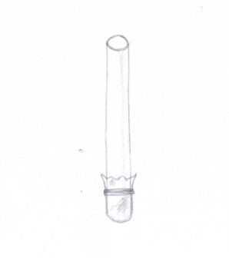
- Καλύψτε σφιχτά αλλά προσεκτικά το σελοφάν πάνω από το άνοιγμα του κυλίνδρου και χρησιμοποιήστε το λαστιχάκι για να το ασφαλίσετε.

- Στερεώστε το γυάλινο κύλινδρο κάθετα προς το στατό με τον σφιγκτήρα, έτσι ώστε το σελοφάν να βρίσκεται στο κάτω μέρος.

- Διαλύστε μερικές σταγόνες φαινολοφθαλεΐνης σε 70ml απεσταγμένου νερού. Προσεκτικά ρίξτε το διάλυμα στο γυάλινο κύλινδρο και γεμίστε τον μέχρι την μέση.

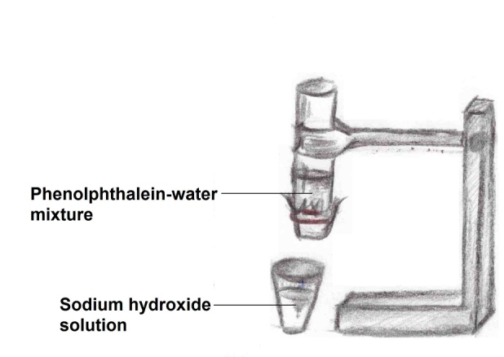
- Προσθέστε 100ml από το διάλυμα υδροξειδίου του νατρίου στο ποτήρι ζέσεως και τοποθετήστε το απευθείας κάτω από το γυάλινο κύλινδρο.

- Χαμηλώστε τον κύλινδρο μέσα στο υδροξείδιο του νατρίου. Τι πιστεύετε ότι θα συμβεί με τα δύο διαλύματα; Γράψτε την υπόθεσή σας στο παρακάτω πλαίσιο.

Υπόθεση

Εργασία 2
Χρησιμοποίησε το παρακάτω πλαίσιο για να καταγράψετε τις παρατηρήσεις σας μετά την διεξαγωγή του πειράματος. Στην συνέχεια συζητήστε με την ομάδα σας πως μπορούν να εξηγηθούν τα αποτελέσματα σας.

Παρατηρήσεις

Συμπέρασμα
Ποια πιστεύετε ότι είναι η εξήγηση των αποτελεσμάτων σας; Προσπαθήστε να συμπεριλάβετε τις ιδιότητες του σελοφάν στα συμπεράσματα σας και γράψτε τα στο παρακάτω πλαίσιο.

Συμπέρασμα

